# Bitva

## projekt do předmětu

## IV109 – Modelování a simulace

Vypracoval: Ondřej Vojtíšek (325 192) a Jakub Niedermertl (325 152)

Jaro 2013

## Zadání

Vytvořte model bitvy dvou armád. V modelu se můžete zaměřit na efektivnost zbraní, využití terénu (např. bránění hradu), využití různých typů jednotek, shlukování a vytváření formací, vývoj morálky a dezerce podle situace.

## Úvod

Model, jehož návrh a implementaci popisuje tato práce, se zabývá simulací středověké bitvy dvou armád pěších bojovníků. Z pohledu systémového modelování se jedná o skutečně složitý „proces“, který je ovlivněný velkým množstvím parametrů, a historie potvrzuje, že skutečně není snadné předpovídat výsledky jednotlivých bitev a to i v případě, že máme dostatek relevantních dat o velikosti a složení armád.

Cílem modelu bylo vytvořit model bitvy a následně sledovat závislost úspěšnosti armády v bitvě na základě pravidel pro pohyb vojáků. Tato pravidla byla definovaná nastavením několika různých parametrů modelu, které budou popsány níže, čímž vzniklo „nastavení“ armády (dále jen „strategie“). Analytickou částí práce bylo zrealizování turnaje všech definovaných strategií a následné vyhodnocení, zda v simulovaném prostředí existuje optimální nastavení resp. ideální strategie a které hodnoty volených parametrů nejvíce přispívají k dosažení vítězství.

Pro uskutečnění turnaje strategií bylo nutné parametry modelu, které nebyly součástí charakteristiky strategie, uvažovat jako fixní pro obě armády. Na model byly proto kladeny následující podmínky:

* Obě armády mají stejný počet vojáků.
* Bojovníci obou armád jsou v základu stejní – mají stejnou dohledovou vzdálenost, svého protivníka porazí se stejnou pravděpodobností, útočí na stejnou vzdálenost a pohybují se stejnou rychlostí. Liší se pouze pravidly pohybu.
* Souboj se odehrává na homogenním bojišti – poloha vojáka nezasahuje do způsobu jeho pohybu ani boje.

Pro realizaci modelu bylo vybráno modelování pomocí agentů. Simulace se vždy účastní dvě skupiny agentů představující vojáky. Bojovník jsou v rámci své skupiny totožní. Od druhé se liší pouze v barvě, a pravidlech chování daných strategií.

## Zvažované parametry modelu

Při uvažování nad pojetím modelu jsme uvažovali víc dalších parametrů modelu, které jsme se posléze rozhodli v simulaci nezohledňovat. Zde je ukázka některých uvažovaných parametrů a argumentů.

### Terén

*V jakém prostředí se bude bitva odehrávat? Rovina, kopce, plocha plná překážek, strategické prvky jedné ze stran?*

Záměrně jsme do modelu nechtěli vnášet další prvek náhody, představovaný náhodným generováním podloží (výška terénu, překážky), pro model tedy uvažujeme rovnou plochu. Armády se rozhodli poměřit síly v místech, které nikoho nezvýhodňuje.

Uvažována byla i verze modelu, kdy by terén výrazně zvýhodňoval jednu ze stran (např. obrana území). Takové pojetí modelu by vyžadovalo útočnou i obranou složku každé strategie, což by bylo složitější na implementaci i následnou analýzu.

### Morálka a dezerce

Zvažována byla i varianta rozdílné morálky, kde by špatná morálka způsobovala např. dezerci, dobrá morálka naopak nějaké bojové zvýhodnění. Tato vlastnost, by ale pravděpodobně vykazovala silně monotónní vliv na chování modelu a způsobovala by ničím nevyváženou pozitivní zpětnou vazbu. Z těchto důvodů jsme morálku a dezerci do modelu nezahrnuli.

## Strategie armády

Strategie bojující strany je v našem modelu určena pravidly, jakými se její vojáci řídí na bitevním poli. Jedná se o složení tří parametrů. Pro každý z nich jsme v turnaji uvažovali právě 3 rozdílné hodnoty. Dohromady tedy jejich kombinováním vzniklo 27 odlišných strategií, které se mezi sebou utkaly. Parametry ovlivňující strategii jsou následující.

### Počáteční pozice armády

Bojové pole je rozděleno na dvě části – levá náleží červené armádě, pravá modré armádě. Parametr definuje jakým způsobem je armáda na začátku bitvy rozmístěna na své polovině bojiště a nastavení iniciálního směru vojáků. Tento argument neformálně odráží organizovanost armády a informovanost o pozici druhé strany, což ovlivňuje, v jakém místě dojde ke střetu armád. Model definuje tři různá rozmístění armády:

* Armáda vychází ze středu strany a směřuje do protilehlého středu strany.
* Armáda vychází z rohu a směřujeme po úhlopříčce do protilehlého rohu.
* Armáda je rozmístěna nahodile na své polovině bojiště, agenti směřují do protivníkovy poloviny bojiště.

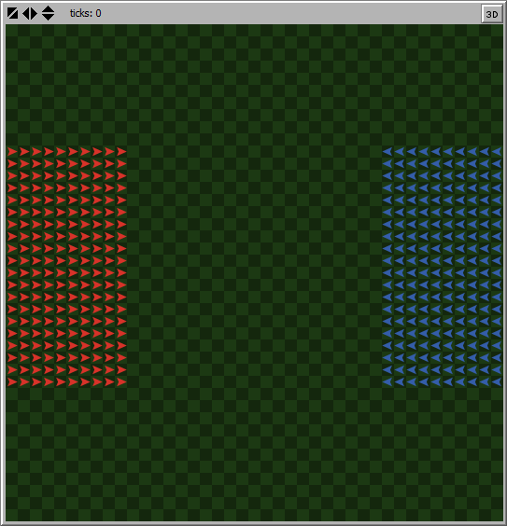 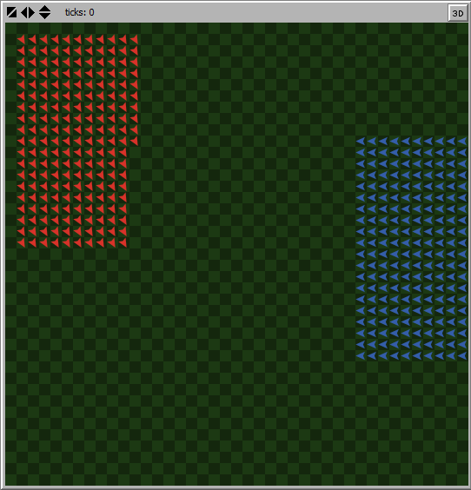 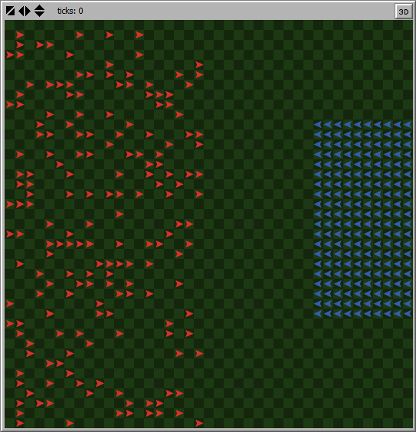

### Shlukování

Bojovník podle hodnoty parametru více či méně ochotně následuje pohyb svých spolubojovníků v blízkém okolí. Každý agent počítá průměrný směr spolubojovníků  před sebou a podle něj upravuje své natočení. To způsobuje, že bojovníci nechodí sami, ale snaží se přečíslit protivníka.

### Náhodnost pohybu

V případě, že pohyb bojovníka ovlivňuje náhoda, může se otáčet jen v úhlovém rozsahu daném parametrem strategie. Přitom zatočení o menší úhel je vždy vybráno s větší pravděpodobností.

## Implementace

Celý model byl od začátku navrhován jako model založený na agentech. Pro implementaci modelu byla použita aplikace NetLogo verze 5.0.4. Součástí práce je i přiložený projekt simulačního softwaru obsahující zdrojové kódy. Budou proto popsány jen některé důležité nebo neintuitivní implementační části.

### Popis a ovládání modelu

Armády mají napevno přiřazené své barvy (červená a modrá). Světlejší odstín označuje právě bojující agenty. Mrtví bojovníci jsou po jejich zabití odstraněni ze simulace. Běh simulace končí v okamžiku, kdy jedna armáda přijde o posledního bojovníka. Podklad nese šachovnicový vzor o hraně čtverce rovné jedné simulační buňky (tzv. *patch*). Důvodem je větší přehlednost v dosahu jednotlivých agentů.

Ovládací prvky pro nastavení strategií jednotlivých armád se nacházejí nalevo od panelu zobrazujícího průběh simulace. Nastavení ovlivňující globální vlastnosti modelu (ovlivňující obě strategie shodně) se nachází napravo.

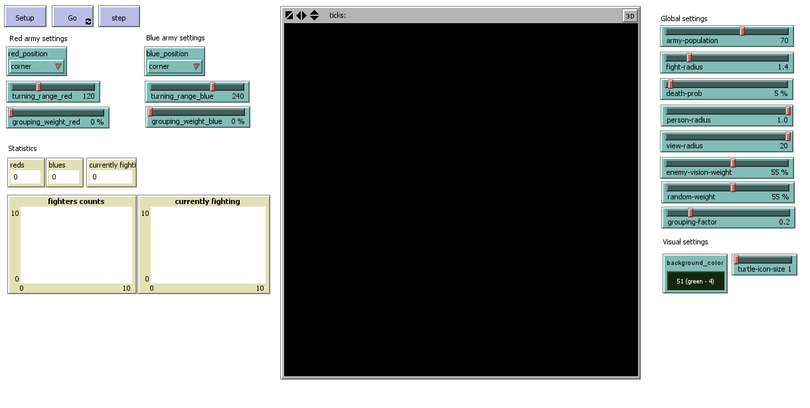

#### Vysvětlení ovládacích prvků

* **Setup** - počáteční nastavení modelu, rozmístění armády a vykreslení pozadí.
* **Go** – Spustí běh simulaci, který skončí až vítězstvím jedné ze stran.
* **step** – Provede jeden výpočetní krok simulace
* **red_position/blue_position** – Výběr počátečního rozestavení armády.
* **turning_range_red/turning_range_blue** – Nastavení rozsahu volnosti otáčení bojovníka ve stupních.
* **grouping_weight_red/grouping_weight_blue** – Nastavení váhy odpovídající snaze bojovníka se seskupovat s ostatními spolubojovníky.
* **army_population** – Kolik bojovníků čítá každá z armád.
* **fight_radius** – Vzdálenost na jakou může bojovník útočit.
* **death_prob** – Pravděpodobnost, že bojovník zabije svým úderem protivníka v jednom kroku simulace.
* **person_radius** – Určuje, jakou plochu zabírá bojovník. Tato hodnota se uplatňuje při počátečním rozmístění a definuje hustotu bojovníků na ploše. Hodnota také ovlivňuje pohyb a při nízkých hodnotách způsobuje, že se netvoří bitevní vřava, neboť bojovník vždy projde mezi dvěma sousedními bojovníky.
* **view_radius** – Stanovuje kam, až bojovník dohlédne.
* **enemy_vision_weight** – Definuje jakou váhu v rozhodování bojovníka má to, že zpozoroval nepřátelského bojovníka.
* **random_weight** – Váha náhodnosti v rozhodování bojovníka.
* **grouping_factor** – Nový směr bojovníka je definován jako:
* (1 - *grouping_factor* * aktuální směr) + (*grouping_factor* * průměrný směr okolních bojovníků). Určuje ochotu bojovníka se shlukovat s ostatními.
* **Visual settings** – slouží pro změnu vlastností zobrazení. Toto nastavení neovlivňuje chování modelu.

### Bojovník

Bojovník si pamatuje svou příslušnost k jedné z bojujících stran a svůj stav. Bojovník se vždy nachází v jednom ze dvou stavů: boj nebo pohyb. Boj začíná ve chvíli, kdy se bojovník dostane na dosah (*fight_radius*) jiného bojovníka.

#### Boj

Pokud je agent v bojujícím stavu, nepohybuje se, takže dokud není jeden z bojovníků poražen, oba stojí. Bojující bojovník v každém tiku vybere jednoho protivníka z okruhu svého dosahu a toho s pravděpodobností *death-prob* zabije. Na bojovníka ve shluku může v jednom kole simulace útočit víc bojovníků najednou.

#### Pohyb

Pohyb bojovníků je ovlivňován třemi vlastnostmi – směřování za nepřítelem v dohledu, shlukování se spolubojovníky a náhodnost. Každá z těchto částí má svůj parametr a váhu, podle níž je stanovena důležitost pravidla. V každém kroku je spočteno, které z pravidel je možné uplatnit (např. není možné uplatnit pravidlo pro směřování za nepřítelem, když bojovník žádného nevidí) a z těch je podle váhy vybráno řídící pravidlo váženým náhodným výběrem.

Na základě toho je stanoven další směr bojovníka. Nebojující agent vykoná v každém kroku simulace pohyb vpřed o jednu jednotku, je-li to ve zvoleném směru možné. Před vykonáním pohybu je ověřena proveditelnost kroku. Pokud krok není proveditelný (např. v situaci, kdy by se bojovník krokem dostal do těsné blízkosti jiného bojovníka nebo do okrajové oblasti), je vypočtena další alternativa pohybu. Testování je omezeno na tři alternativy a v případě nenalezení proveditelné varianty zůstává bojovník na stejném místě.

V případě, že se bojovník nachází v hraniční oblasti (oblast u okraje bojiště), tak je otočen směrem od okrajové hrany bojiště.

## Hypotézy

Od modelu bylo očekáváno následující chování:

1. Pokud bojují dva bojovníci proti sobě, tak mají oba stejnou šanci na vítězství. Pokud na bojišti dojde k lokálnímu přečíslení, tak má skupina bojovníků větší šanci. Proto jsme očekávali, že strategie s větší mírou shlukování budou mít větší úspěšnost. Očekávání tedy bylo, že lepších výsledků budou dosahovat strategie s uspořádaným počátečním rozestavením (bojovníci v šiku v rohu nebo uprostřed strany), s maximální mírou shlukování a menším rozsahem náhodného pohybu.
2. Lepší strategie (ta s větším počtem vítězství) bude mít v případě svého vítězství větší počet přeživších než horší strategie. Bude zde existovat nějaká přímá závislost.
3. Lepší strategie bude vyhrávat bitvu rychleji – tj. průměrný čas bitev, které vítězná strategie vyhraje, bude nižší než u horších strategií
4. Jisté hodnoty parametrů strategií zvyšují pravděpodobnost úspěchu v bitvě více než jiné hodnoty.

## Analýza výsledků

### Průběh turnaje

Vstupem analýzy byly tři parametry o třech sledovaných hodnotách, což při všech kombinacích tvoří 27 strategií. Pro vykonání jednoho souboje mezi všemi strategiemi tak stačí vykonat 351 bitev ((272 -27) / 2), protože souboj dvou stejných strategií není z hlediska modelu zajímavý a nerozlišujeme souboj A-B vs. B-A. Aplikace NetLogo nicméně neumožňuje provést hromadné simulace jinak, než pro celý kartézský součin parametrů. Jedním během úplného turnaje jsme tak získali výsledky simulací 272 bitev).

Pro možnost statistického zpracování naměřených hodnot byla simulace celého turnaje spuštěna šestnáctkrát. Celkem bylo simulováno 11 664 bitev.

Pro zajímavost uvádím, že naše osobní notebooky zvládají přibližně 6 běhů simulace za minutu, což pro 10 opakování turnaje odpovídá přibližně 22 hodinovému výpočtu. Pro realizaci celé simulace v kratším čase jsme využili souběžného běhu výpočtu na několika výkonnějších fakultních strojích.

Tabulka 1 - tabulka úspěšnosti strategií podle sledovaných kritérií

|  |  |  |  |  |  |  |
| --- | --- | --- | --- | --- | --- | --- |
| Pořadové číslo strategie | Počáteční pozice | Míra shlukování | Volnost otáčení | Pořadí podle počtu výher | Pořadí podle počtu přeživších | Pořadí podle rychlosti vítězství |
| 0 | corner | 0 | 120 | 18 | 26 | 21 |
| 1 | corner | 0 | 240 | 10 | 12 | 23 |
| 2 | corner | 0 | 360 | 2 | 2 | 27 |
| 3 | corner | 50 | 120 | 16 | 15 | 14 |
| 4 | corner | 50 | 240 | 9 | 27 | 22 |
| 5 | corner | 50 | 360 | 6 | 22 | 26 |
| 6 | corner | 100 | 120 | 16 | 25 | 13 |
| 7 | corner | 100 | 240 | 21 | 18 | 16 |
| 8 | corner | 100 | 360 | 23 | 10 | 25 |
| 9 | side | 0 | 120 | 13 | 17 | 11 |
| 10 | side | 0 | 240 | 4 | 7 | 12 |
| 11 | side | 0 | 360 | 1 | 6 | 24 |
| 12 | side | 50 | 120 | 4 | 4 | 6 |
| 13 | side | 50 | 240 | 3 | 3 | 8 |
| 14 | side | 50 | 360 | 7 | 14 | 15 |
| 15 | side | 100 | 120 | 22 | 19 | 9 |
| 16 | side | 100 | 240 | 15 | 1 | 7 |
| 17 | side | 100 | 360 | 20 | 11 | 17 |
| 18 | random | 0 | 120 | 8 | 13 | 3 |
| 19 | random | 0 | 240 | 18 | 8 | 4 |
| 20 | random | 0 | 360 | 26 | 24 | 18 |
| 21 | random | 50 | 120 | 11 | 9 | 5 |
| 22 | random | 50 | 240 | 14 | 5 | 1 |
| 23 | random | 50 | 360 | 23 | 16 | 19 |
| 24 | random | 100 | 120 | 11 | 23 | 2 |
| 25 | random | 100 | 240 | 23 | 20 | 10 |
| 26 | random | 100 | 360 | 27 | 21 | 20 |

### Nejlepší a nejhorší strategie

Jak ukazuje Graf 1, mezi jednotlivými strategiemi nebyly nijak zásadní rozdíly v počtu vítězství. Podíl počtu vítězství nejhorší (značena červenou barvou) a nejlepší strategie (značena zelenou barvou) je přibližně jen 1.31. Na první pohled tedy není patrné, že by nějaká volba parametrů vedla k jasné převaze v turnaji. Vítězná strategie vůbec nevyužívala shlukování a měla maximální možnou míru náhodnosti pohybu.

|  |  |  |
| --- | --- | --- |
|  | Vítězná strategie | Nejhorší strategie |
| Počet vítězství | 469 | 357 |
| Počáteční pozice | side | random |
| Grouping_weight | 0 | 100 |
| Turning_range | 360° | 360° |

Graf 1 - Počet vítězství jednotlivých strategií

Další sledovanou statistikou byl počet přeživších po bitvě, tedy stav armády po vyhrané bitvě. Rozložení dílků v grafu 2 je rovnoměrné a podobá se rozložení z grafu 1. Pořadí z prvního a druhého grafu se ale neshodují v první ani v posledním prvku. To nepotvrzuje hypotézu 2, že existuje závislost mezi počtem vyhraných bitev a počtem přeživších po vítězné bitvě.

Graf 2 - Průměrný počet bojovníků po vyhrané bitvě

Poslední jednoduchou sledovanou statistikou bylo sledování délky trvání bitvy – tzn. průměrná hodnota délky vyhraných bitev dané armády v ticích. Rozložení dat je podobné jako v předchozích dvou případech, tedy stejně jako v předchozím případě není tímto pozorováním hypotéza 3 potvrzena.

Graf 3 - Průměrná délka bitvy

### Analýza těsnosti závislosti pořadí strategií

Předchozí pozorování vycházející z grafů 1 – 3 nepotvrdilo hypotézy 2 a 3. Pro jejich přesné ověření byl použit Spearmanův pořadový koeficient.

Graf 4 - Graf závislosti pořadí podle počtu přeživších a podle počtu tiků na pořadí podle počtu výher

Spearmanův pořadový koeficient korelace hodnot sloupců 1 (vítězství) a 2 (počet přeživších) je 0.4569074, což značí středně silnou pořadovou závislost. Hypotéza 2 je tedy částečně potvrzena. Koeficient korelace hodnot sloupců 1 a 3 (rychlost vítězství) je 0.0198655 a značí tedy zanedbatelnou pořadovou závislost. Hypotézu 3 tedy můžeme považovat za neplatnou.

### Sumární statistika

Ze sumární statistiky simulace vyplývá, že rozložení dat bylo poměrně symetrické, neboť hodnoty průměru a mediánu jsou velice podobné. Dalším pozorováním je, že sledovaná data měla velikou variabilitu, což prozrazuje velký rozdíl minimálních a maximálních naměřených hodnot vzhledem k hodnotám průměrů. Z toho se nechá usuzovat veliká míra náhodnosti v simulacích.

|  |  |  |  |  |
| --- | --- | --- | --- | --- |
| Sumární statistika | Průměr | Medián | Min | Max |
| Počet přeživších | 14,041 | 13 | 1 | 47 |
| Počet tiků | 145,453 | 140 | 55 | 2758 |

### Těsnost závislosti počtu vítězství a parametrů strategií

Pro zjištění vazby mezi parametry strategií a jejich úspěšností vyjádřenou v počtu vítězství byl použit Cramerův koeficient.

Cramerův koeficient pro těsnost míry shlukování a počtu vítězství je 0.0201. Cramerův koeficient pro těsnost parametru výchozí pozice a počtu vítězství je 0.0151. Cramerův koeficient pro těsnost volnosti otáčení a počtu vítězství je 0.0238. Ve všech třech případech jsou hodnoty koeficientů zanedbatelné, a tedy není možné usuzovat na souvislost mezi výhrou nebo prohrou a žádného ze sledovaných parametrů.

Graf 5 - Histogram absolutních četností výsledků simulací v závislosti na parametru shlukování

Graf 6 - Histogram absolutních četností výsledků simulací v závislosti na výchozí pozici agentů

Graf 7 - Histogram absolutních četností výsledků simulací v závislosti na volnosti zatáčení

## Závěr

Vytvořili jsme simulaci boje dvou armád, která při jisté dávce nadhledu (potřebné u nejednoho modelu v NetLogu) skutečně bitvu připomíná. Agenti - bojovníci se pohybují po bojišti, a když spatří protivníka, vydají se za ním. Při většině běhů vznikne uprostřed bojiště bitevní vřava, část bojovníků je uvnitř, část se do ní snaží dostat, obchází bojující skupinu a bitevní linie roste do šíře.

Model umožňuje regulovat chování vojáků pomocí několika parametrů. Při několika bězích se zdá chování modelu intuitivní a logické podle nastavení jeho vlastností. Provedený turnaj a následná analýza nicméně většinu našich hypotéz nepotvrzuje. Parametry neovlivňují model deterministicky – nebyla objevena jediná závislost v parametrech, která by viditelně zvyšovala šanci armády na vítězství. Stejně tak ani nebyla objevena vlastnost, která by armádu předurčovala k prohře. I přes množství nastavitelných parametrů je tak největším hybatelem vytvořeného modelu náhoda.